02190367
高柳奏和

3-1

3-2

3-3
テーブル作成

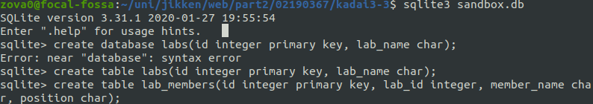

CSVデータをそれぞれのテーブルに流し込む データ量が多く見切れてしまった

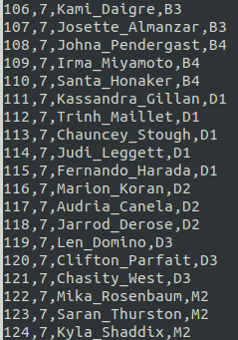

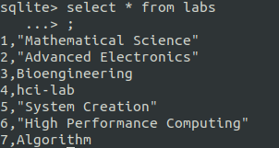

3-4

ouyou3-1

